【案例四】——生产部分

1、部分非承重墙EPS外侧保护层偏小。（加强生产质量）

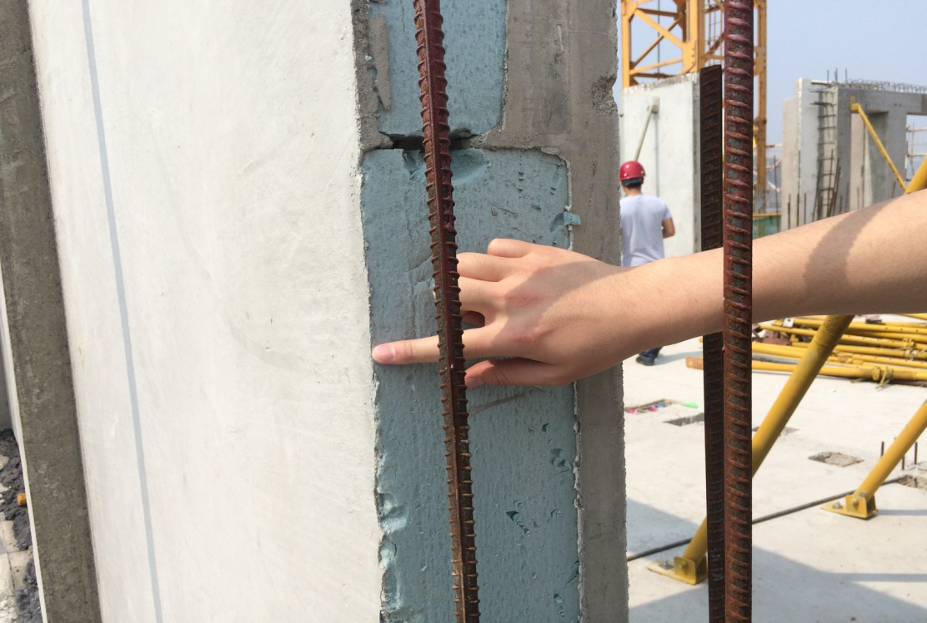

2、模板固定预留螺栓后期处理点过多，空鼓现象严重，部分预制墙板预

埋螺栓遗漏，现场需重新开孔。（加强自检）

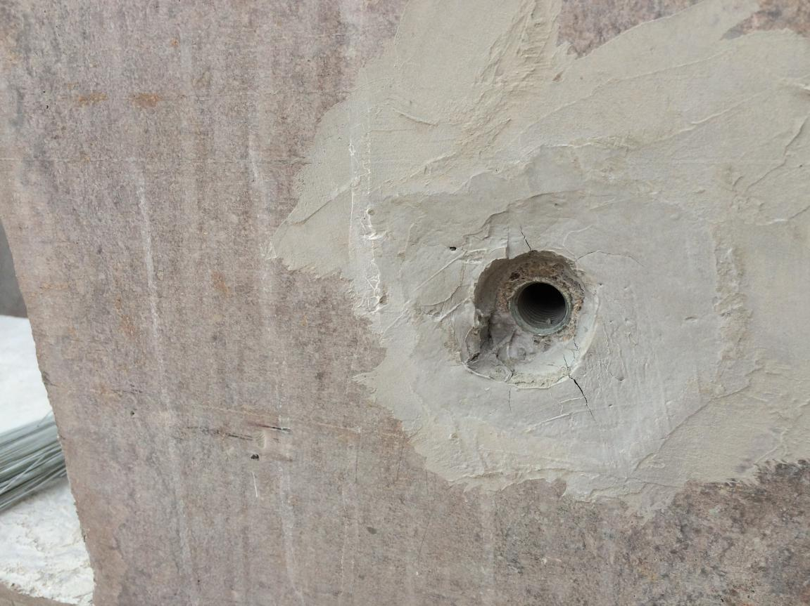

3、预制构件给水管道留槽方式，现场施工困难，建议更改一次

预埋成型方式；

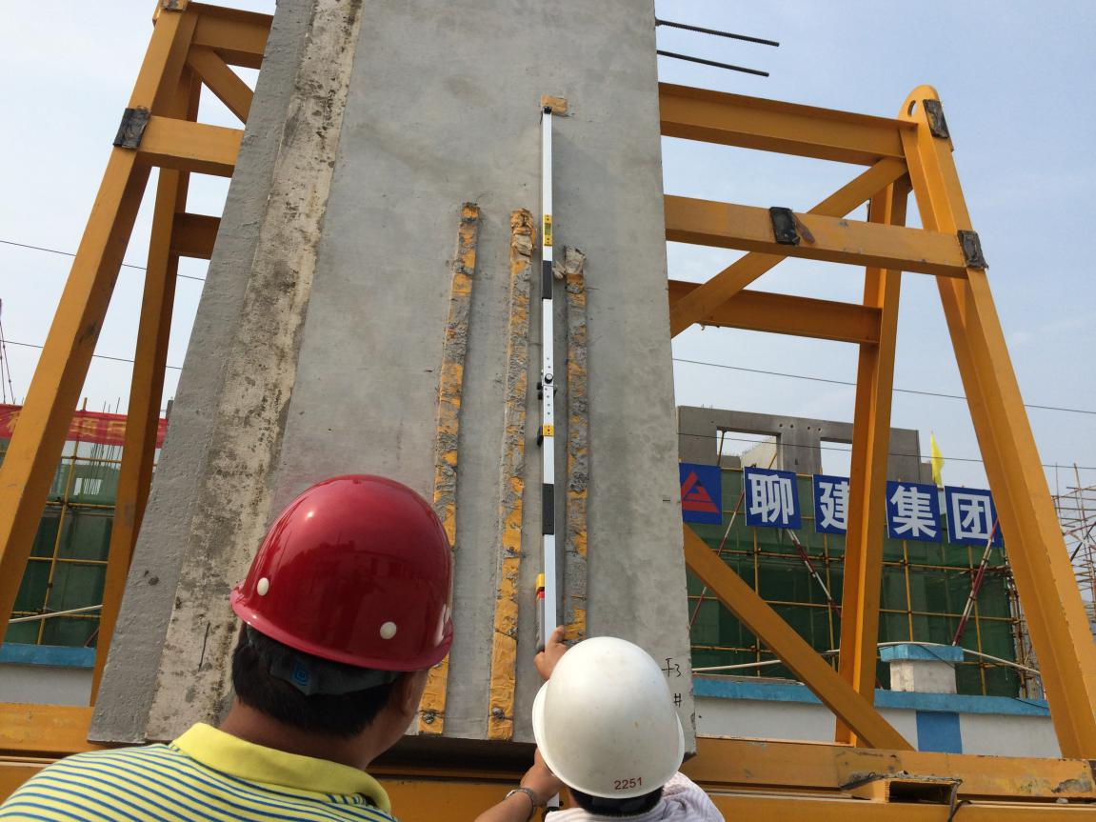

4、部分预制构件平整度及观感较差；（加强细部处理）

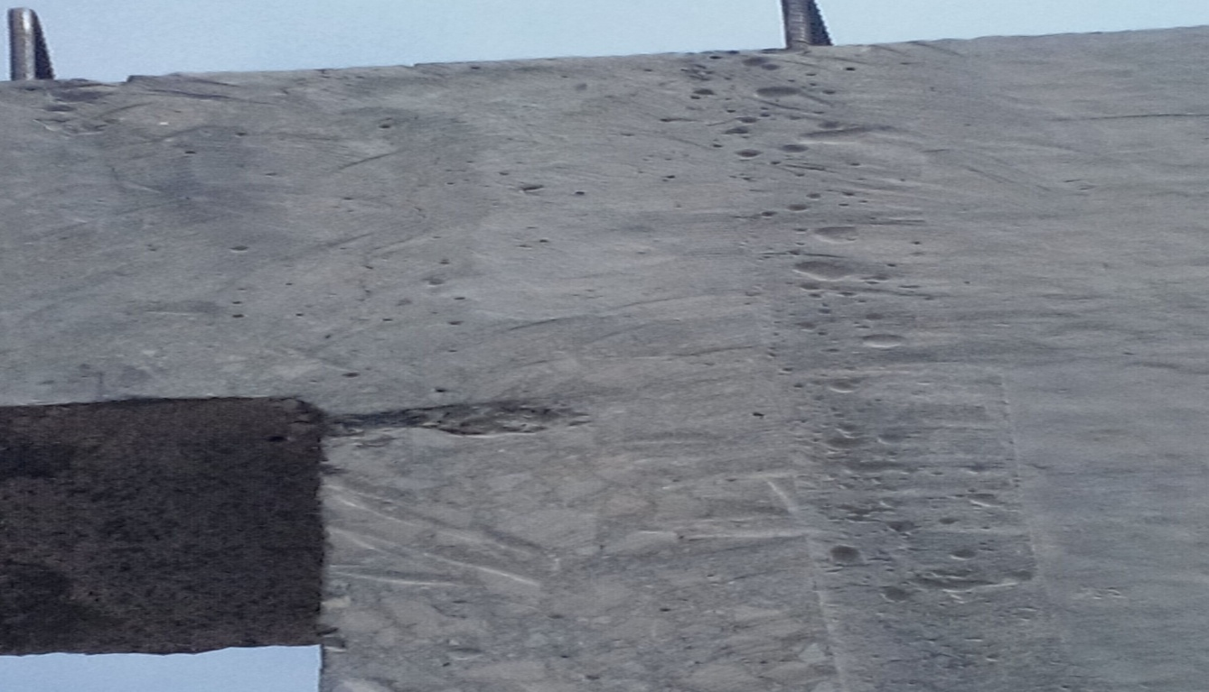

5、部分灌浆套筒内有灰浆，甚至堵塞，增加出厂检查力度；

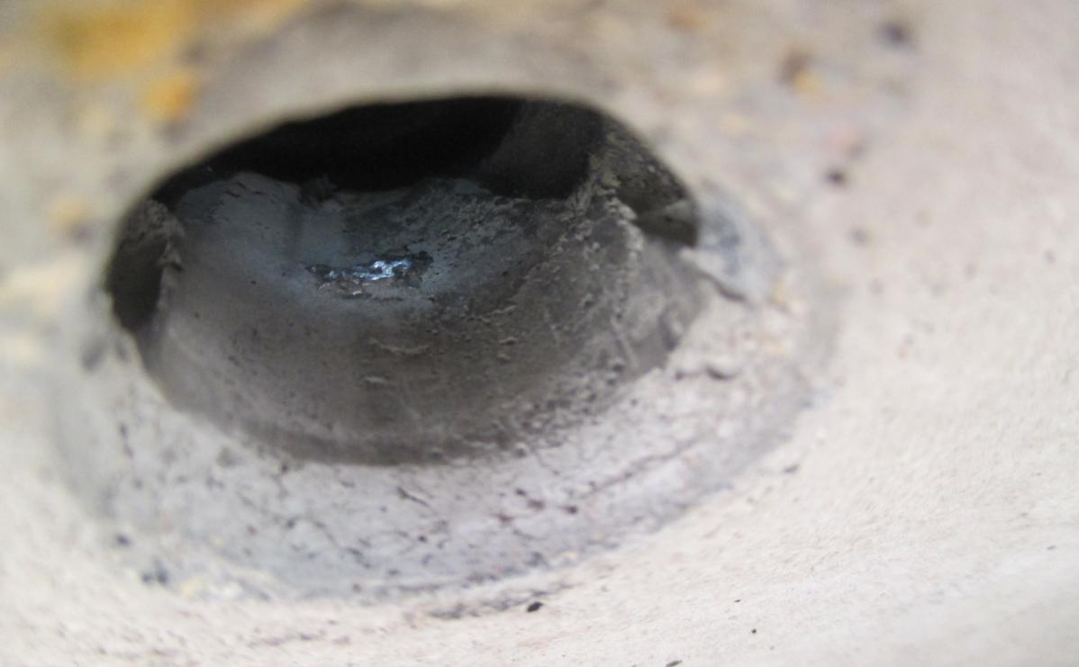

6、部分预制墙体侧面清理不到位，门窗洞口飞边未清理

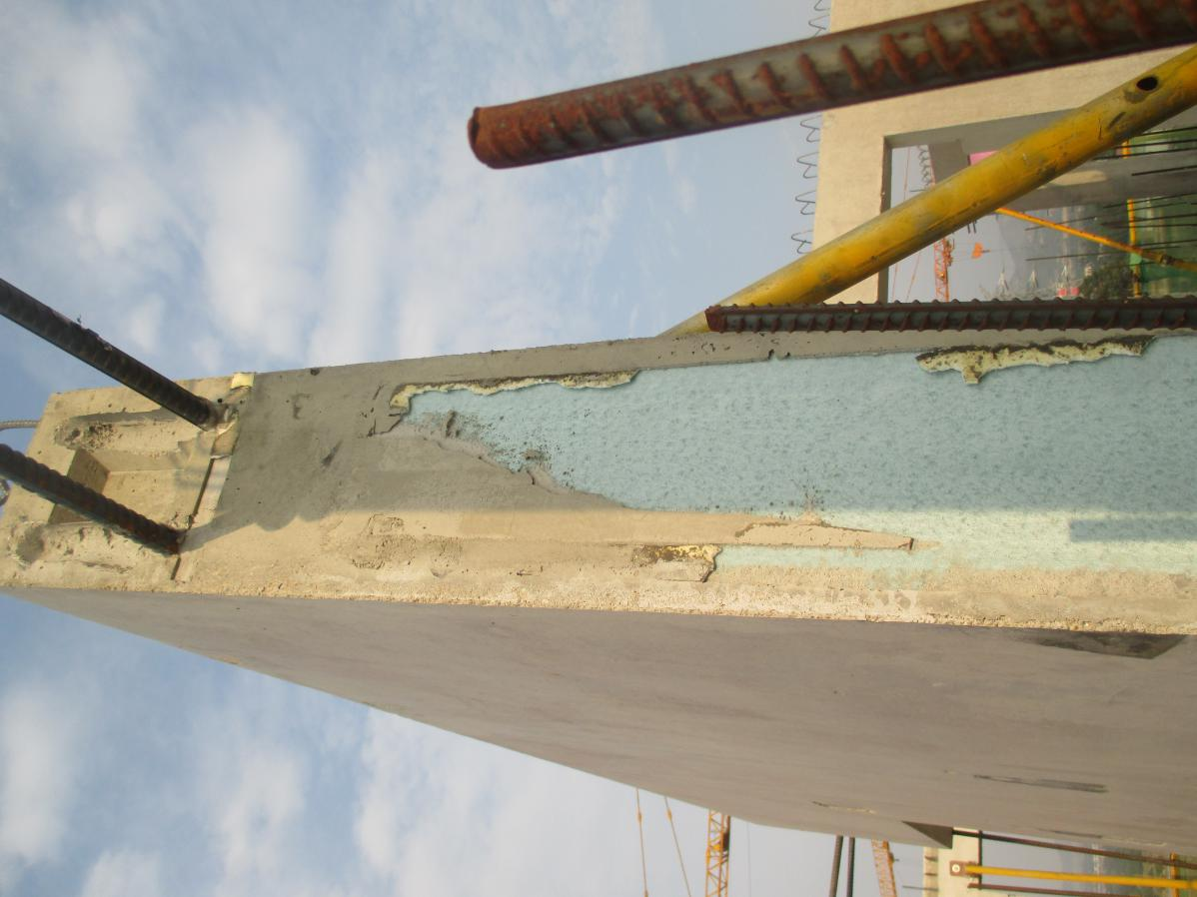

7、角部节点建议改成单块固定直角，外墙大角不顺直，宜漏浆，

角缝影响外立面效果

